[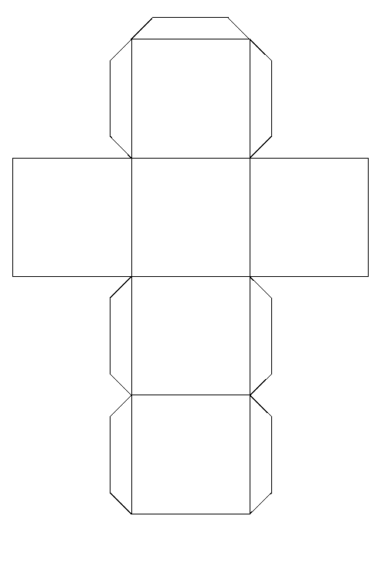](https://www.google.ch/url?sa=i&url=https%3A%2F%2Fwww.unterstufe.ch%2Fhinweise.php%3Fid%3D6860&psig=AOvVaw3zwuxYKcDgFefLWdghAsLi&ust=1585228272048000&source=images&cd=vfe&ved=0CAIQjRxqFwoTCMjax9PZtegCFQAAAAAdAAAAABAg)

**Du entscheidest wie oft**

**15 Mal**

**5 Mal**

**25 Mal**

**20 Mal**

**10 Mal**

[](https://www.google.ch/url?sa=i&url=https%3A%2F%2Fwww.unterstufe.ch%2Fhinweise.php%3Fid%3D6860&psig=AOvVaw3zwuxYKcDgFefLWdghAsLi&ust=1585228272048000&source=images&cd=vfe&ved=0CAIQjRxqFwoTCMjax9PZtegCFQAAAAAdAAAAABAg)

**Kniebeugen**

**Hampelmann**

**Auf einem Bein hüpfen**

**Überlege dir eine Bewegung**

**Seilspringen**

**Frosch hüpfen**